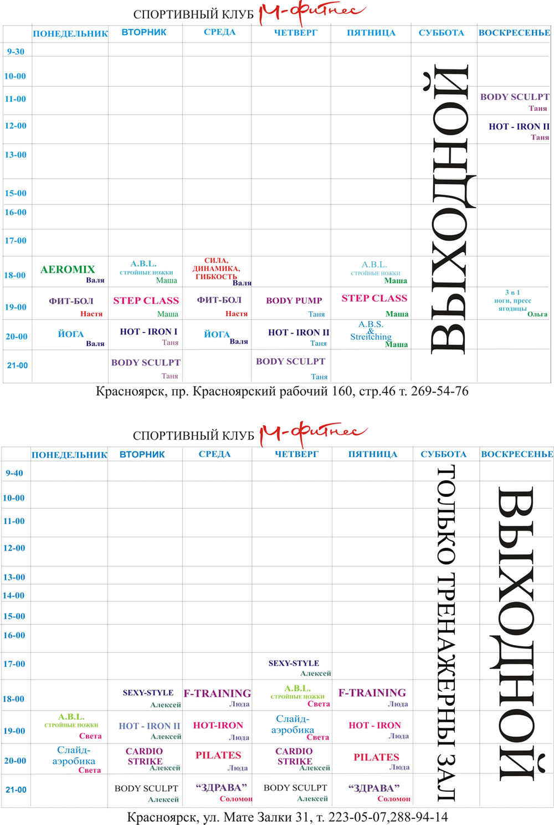

Body Balans – программа сочетает в себе элементы таких дисциплин, как йога и тай-чи, а также современные методики пилатеса.
Pilates – система упражнений, направленная на укрепление большого количества мышц, минимизирующая нагрузку на позвоночник; рекомендована для всех уровней подготовки.
Фит-Бол – тренировка с использованием большого специального мяча. Упражнения на мяче одновременно повышают тонус мышц, улучшают их взаимную координацию, развивают равновесие, улучшая работу вестибулярного аппарата, и вдобавок работают на рельеф сразу всего тела. Для всех уровней подготовленности.
Aeromix – интервальная тренировка с чередованием аэробных и силовых блоков, с использованием степ платформы. Такое сочетание является идеальным решением в борьбе с избыточным весом. Интенсивное занятие рекомендуется для подготовленных.

Hot-Iron – комплексная тренировка с мини штангами , целью которой является "подтяжка фигуры. Значительное уменьшение в организме жира и качественный тренинг всех групп мышц гарантирован!

ABL - тренировка направленная на проработку проблемных женских зон (бёдра, ягодицы), а также тренировку мышц брюшного пресса. Интенсивное занятие рекомендуется для подготовленных.

Fitnes-Yoga – занятие, направленное на совершенствование возможностей тела, стабилизацию психо-эмоционального состояния. Изучение поз йоги, укрепление мышц тела, растяжка.

Sexy Style – танцевальное занятие на развитие гибкости и пластичности. Чувственные и выразительные движения повысят самооценку.
Body Sculp – это комплексная система силовых упражнений для всех частей тела: ног, ягодиц, бедер, рук, плеч, спины и брюшного пресса. Гимнастика, основанная на статистических упражнениях, вызывающих активность глубоко расположенных мышечных групп.
Body Pump – 20 минут степ аэробики (разминка, разогрев мышц) + силовые упражнения на проработку всех групп мышц с использованием различного оборудовании: резинок для рук, гантелей, боди-баров. Это занятие поможет вам привести мышцы в тонус, а также снизить вес и сжечь ненужные калории. Для всех уровней подготовленности.
Слайд-аэробика – это своеобразный гибрид аэробных и силовых упражнений. Вы с одной стороны, тренируете сердечно-сосудистую систему и сжигаете лишние калории, а с другой — отлично укрепляете мышцы нижней и верхней частей туловища.
Сила-динамика-гибкость – программа сочетает в себе элементы таких дисциплин, как йога и тай-чи, а также современные методики пилатес. Контролируемое дыхание, концентрация и тщательно подобранная последовательность движений создают тренировку, которая погружает тело в состояние гармонии и баланса. Этот урок снимает напряжение, дает энергию, приводит мышцы в тонус. Занятие даст Вам потрясающую возможность отдохнуть от силовых и кардио занятий, расслабиться, растянуть мышцы и связки.

